
หน่วยการเรียนรู้ที่ 5 เสียงและการได้ยิน
แผนการจัดการเรียนรู้ที่ 10
เรื่อง อันตรายจากเสียงดัง

ชั้นประถมศึกษาปีที่ 5 เวลาเรียน 1 ชั่วโมง

มาตรฐานการเรียนรู้และตัวชี้วัด

มาตรฐานการเรียนรู้
มาตรฐาน ว 2.3 เข้าใจความหมายของพลังงาน การเปลี่ยนแปลงและการถ่ายโอนพลังงาน ปฏิสัมพันธ์ระหว่างสสารและพลังงาน พลังงานในชีวิตประจำวัน
ธรรมชาติของคลื่น ปรากฏการณ์ที่เกี่ยวข้องกับเสียง แสง และคลื่นแม่เหล็กไฟฟ้า
รวมทั้งนำความรู้ไปใช้ประโยชน์
ตัวชี้วัด
ว 2.3 ป.5/4 วัดระดับเสียงโดยใช้เครื่องมือวัดระดับเสียง
ว 2.3 ป.5/5 ตระหนักในคุณค่าของความรู้เรื่องระดับเสียง โดยเสนอแนะแนวทาง
ในการหลีกเลี่ยงและลดมลพิษทางเสียง

จุดประสงค์การเรียนรู้
1. อภิปรายอันตรายที่เกิดขึ้นเมื่อฟังเสียงดังมาก ๆ ได้ (K)
2. ปฏิบัติกิจกรรม อันตรายจากเสียงดัง อย่างรวมพลัง ด้วยความตั้งใจได้ (P)
3. วัดระดับเสียงโดยใช้เครื่องมือวัดระดับเสียงได้ (P)
4. ตระหนักในคุณค่าของความรู้เรื่อง ระดับเสียง โดยเสนอแนะแนวทางในการหลีกเลี่ยง
และลดมลพิษทางเสียง (A)
5. มีความตั้งใจ (A)


สาระการเรียนรู้

มลพิษทางเสียง คือ เสียงที่ก่อให้เกิดความรำคาญ การฟังเสียงที่มีความดังมากติดต่อกัน
เป็นเวลานาน เช่น เสียงขุดเจาะถนน เสียงวิทยุต่าง ๆ จะเป็นอันตรายต่อการได้ยินและหูของเราได้
อาจทำให้เยื่อแก้วหูฉีกขาด หรือเกิดอาการหูตึงหรือหูหนวกได้ เสียงที่ปลอดภัยต้องมีความดังไม่เกิน
85 เดซิเบล และต้องฟังไม่เกินวันละ 8 ชั่วโมง

สมรรถนะสำคัญของผู้เรียน

1. ความสามารถในการสื่อสาร
- การอธิบาย การเขียน การพูดหน้าชั้นเรียน
2. ความสามารถในการคิด
- การสังเกต การคิดวิเคราะห์ การเปรียบเทียบ การสร้างคำอธิบาย การอภิปราย
การจัดระบบความคิดเป็นแผนภาพ การสื่อความหมาย การทำกิจกรรมโดยใช้กระบวนการ
ทางวิทยาศาสตร์
3. ความสามารถในการแก้ปัญหา
- การแก้ปัญหาขณะปฏิบัติกิจกรรม
4. ความสามารถในการใช้ทักษะชีวิต
- กระบวนการกลุ่ม
5. ความสามารถในการใช้เทคโนโลยี
- การนำเสนอผลงานโดยใช้เทคโนโลยีสารสนเทศ


คุณลักษณะอันพึงประสงค์

1. ใฝ่เรียนรู้
2. มุ่งมั่นในการทำงาน


คำถามสำคัญ

เสียงดังระดับใดจะเป็นอันตรายต่อหูของเรา


การจัดกิจกรรมการเรียนรู้


ขั้นสังเกต รวบรวมข้อมูล (Gathering)
• • • • • • • • • • • • • • • • •

1. นักเรียนสังเกตภาพ ระดับความดังของเสียงต่าง ๆ เป็นเดซิเบลที่พบในชีวิตประจำวัน
ที่ติดบนกระดาน
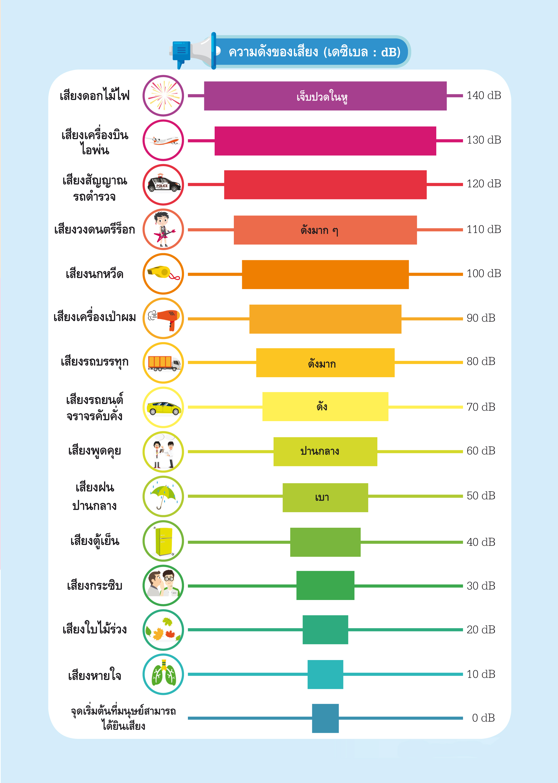

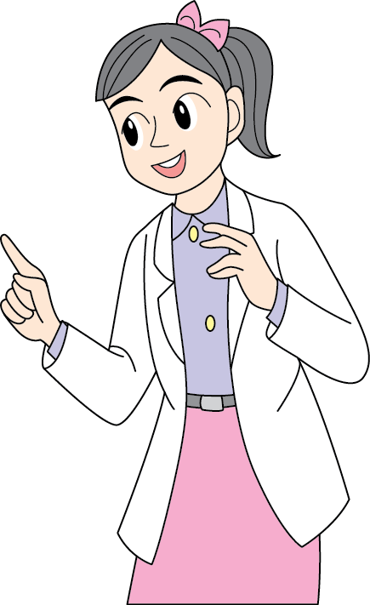

แล้วสนทนาทบทวนประสบการณ์เดิมเกี่ยวกับความดังของเสียงในสถานที่ต่าง ๆ แล้วร่วมกันตอบคำถามสำคัญกระตุ้นความคิด ดังนี้
1.1 อันตรายที่เกิดจากเสียงดังมีอะไรบ้าง
(ตัวอย่างคำตอบ หูตึง หูหนวก ปวดหู)
1.2 เสียงดังระดับใดจะเป็นอันตรายต่อหูเรา
(เสียงที่มีความดังเกินกว่า 85 เดซิเบล และเสียงที่ต้องฟังเป็นระยะเวลานาน ๆ
มากกว่าวันละ 8 ชั่วโมงติดต่อกัน)
2. นักเรียนร่วมกันคาดคะเนคำตอบ
3. นักเรียนแบ่งกลุ่ม กลุ่มละ 4 คน คละเพศ และคละนักเรียนเก่ง ปานกลาง และอ่อน
(หรือจะแบ่งกลุ่มด้วยวิธีการต่าง ๆ เพิ่มเติมได้) โดยแต่ละกลุ่มร่วมกันศึกษาวิธีทำและปฏิบัติกิจกรรม
เรื่อง อันตรายจากเสียงดัง ในใบกิจกรรม ตามขั้นตอน ดังนี้
3.1 ทบทวนบทบาทหน้าที่ของสมาชิกในกลุ่มว่าต้องทำหน้าที่อย่างไรบ้างในการดำเนินการ
ด้วยกระบวนการทำงานกลุ่ม เช่น หัวหน้ากลุ่ม มีหน้าที่ .................. ผู้จดบันทึก มีหน้าที่ .........................
ผู้เสนอรายงาน มีหน้าที่ .............. อื่น ๆ .................................

กิจกรรมกลุ่มเป็นการสร้างเสริมทักษะศตวรรษที่ 21 ด้านการร่วมมือทำงานเป็นทีม
การคิดแก้ปัญหา และรับผิดชอบต่อผลงานร่วมกัน

3.2 ตรวจสอบความพร้อมของสื่อ วัสดุอุปกรณ์ สำหรับการปฏิบัติกิจกรรมว่าครบถ้วน เหมาะสมที่จะใช้ในการปฏิบัติกิจกรรมเพียงใด
4. นักเรียนแต่ละกลุ่มอ่านและฟังอธิบายขั้นตอนวิธีทำกิจกรรม เรื่อง อันตรายจากเสียงดัง
ให้เข้าใจอย่างชัดเจน
5. นักเรียนแต่ละกลุ่มร่วมกันแสดงความคิดเห็นก่อนทำกิจกรรม โดยร่วมกันตอบคำถาม
ก่อนทำกิจกรรม ดังนี้
5.1 คำถามสำคัญในการทำกิจกรรมนี้คืออะไร
(เสียงดังระดับใดจะเป็นอันตรายต่อหูของเรา)
5.2 นักเรียนคิดว่าแหล่งกำเนิดเสียงใดบ้างที่เป็นอันตรายต่อการได้ยิน
(เสียงขุดเจาะถนน เสียงเครื่องบิน เสียงระเบิด)
6. นักเรียนแต่ละกลุ่มร่วมกันอย่างรวมพลังทำกิจกรรม เรื่อง อันตรายจากเสียงดัง และบันทึกผลการทำกิจกรรมในใบกิจกรรม
7. ผู้แทนนักเรียนแต่ละกลุ่มนำเสนอผลการทำกิจกรรมหน้าชั้นเรียน เพื่อตรวจสอบความถูกต้อง


ขั้นคิดวิเคราะห์และสรุปความรู้ (Processing) (Gathering)
• • • • • • • • • • • • • • • • • • • •

8. นักเรียนแต่ละกลุ่มร่วมกันวิเคราะห์ และอภิปรายผลการทำกิจกรรม โดยร่วมกันตอบคำถาม
หลังทำกิจกรรม ดังนี้
8.1 เสียงจากแหล่งกำเนิดเสียงใดที่เป็นอันตรายต่อการได้ยิน
(ตัวอย่างคำตอบ เสียงเครื่องฉีดยาฆ่าแมลง เสียงเรือ)
8.2 เสียงจากแหล่งกำเนิดเสียงใดที่ไม่เป็นอันตรายต่อการได้ยิน
(ตัวอย่างคำตอบ เสียงลมพัด เสียงนํ้าหยด)
8.3 สรุปผลการทำกิจกรรมได้ว่าอย่างไร
(การฟังเสียงที่มีความดังมากติดต่อกันเป็นเวลานาน เป็นอันตรายต่อการได้ยิน)
8.4 ถ้าได้ยินเสียงที่ดังมาก ๆ เป็นเวลานาน ๆ จะเกิดอันตรายอย่างไร
(เยื่อแก้วหูฉีกขาด เกิดอาการหูตึงหรือหูหนวก)
จากนั้นฝึกนักเรียนถามคำถามที่สงสัยด้วยการถามเพื่อน โดยไม่จำเป็นต้องถามครูอย่างเดียว

9. นักเรียนแต่ละกลุ่มร่วมกันวิเคราะห์แหล่งกำเนิดเสียงและความดังของเสียง
แล้วบอกผลของความดังของเสียง และเสนอวิธีป้องกันอันตรายจากเสียง จากแหล่งกำเนิดเสียง
ตาราง ความดังของเสียง ผลของความดังของเสียง และวิธีป้องกันอันตรายจากเสียง
จากแหล่งกำเนิดเสียง

แหล่งกำเนิดเสียง | ความดังของเสียง  (เดซิเบล) | ผลของความดัง  ของเสียง | วิธีป้องกันอันตราย  จากเสียง
1) เสียงเครื่องจักร  ในโรงงาน อุตสาหกรรม | 90 | (ถ้าฟังติดต่อกัน  เป็นเวลานาน อาจทำให้เกิดอันตรายกับหู) | (ใส่ที่อุดหู)
2) เสียงกีตาร์ไฟฟ้า | 110 | (ถ้าฟังติดต่อกัน  เป็นเวลานาน อาจทำให้เกิดอันตรายกับหู) | (หลีกเลี่ยงการฟังเสียงดัง)
3) เสียงขุดเจาะถนน | 100 | (ถ้าฟังติดต่อกัน  เป็นเวลานาน อาจทำให้เกิดอันตรายกับหู) | (หลีกเลี่ยงการฟังเสียงดัง)
4) เสียงเครื่องบินขึ้น | 140 | (ถ้าฟังติดต่อกัน  เป็นเวลานาน อาจทำให้เกิดอันตรายกับหู) | (หลีกเลี่ยงการฟังเสียงดัง)

10. นักเรียนแต่ละกลุ่มร่วมกันสรุปผลการทำกิจกรรมและสรุปสิ่งที่เข้าใจเป็นความรู้ร่วมกันเกี่ยวกับอันตรายจากเสียงดังว่า เสียงดังมาก ๆ เป็นอันตรายต่อการได้ยิน และเสียงที่ก่อให้เกิดความรำคาญ
เป็นมลพิษทางเสียง
11. นักเรียนคิดประเมินเพื่อเพิ่มคุณค่า โดยร่วมกันตอบคำถาม ดังนี้
11.1 ถ้านักเรียนอยู่ในบริเวณที่มีเสียงดังมาก ๆ เป็นเวลานาน ๆ นักเรียนรู้สึกอย่างไร
วาดภาพแสดงความรู้สึก

( )

11.2 ถ้านักเรียนอยู่ในบริเวณที่มีเสียงดังมาก ๆ เป็นเวลานาน ๆ จะมีวิธีการป้องกันอันตราย
ที่เกิดจากเสียงได้อย่างไร
(ตัวอย่างคำตอบ หลีกเลี่ยงการอยู่ในบริเวณที่มีเสียงดังโดยไม่จำเป็น ถ้าหลีกเลี่ยงไม่ได้
ควรสวมเครื่องป้องกันครอบหูไว้)


ขั้นปฏิบัติและสรุปความรู้หลังการปฏิบัติ (Applying and Constructing the Knowledge)
• • • • • • • • • • • • • • • • • • • • • • • • • • • • • • • • • • • • • • • • •

12. นักเรียนแต่ละกลุ่มร่วมกันวางแผน ออกแบบ และเขียนแผนภาพความคิด วิธีป้องกันอันตรายจากเสียงดัง จัดทำเป็นชิ้นงาน
การวางแผน ออกแบบ และเขียนแผนภาพความคิด สร้างเสริมทักษะศตวรรษที่ 21
ด้านการคิดวิเคราะห์ คิดสร้างสรรค์ และการสื่อสาร

(ตัวอย่างแผนภาพความคิด)
วิธีที่ 1
ป้องกันที่แหล่งกำเนิดเสียง
การปรับลดระดับความดัง
หรือการปิดแหล่งกำเนิดเสียง
วิธีที่ 2
ป้องกันบริเวณที่เสียงเคลื่อนที่ผ่าน
ทำแนวกั้นระหว่างแหล่งกำเนิดเสียงกับผู้รับเสียง
วิธีป้องกันอันตราย
จากเสียงดัง

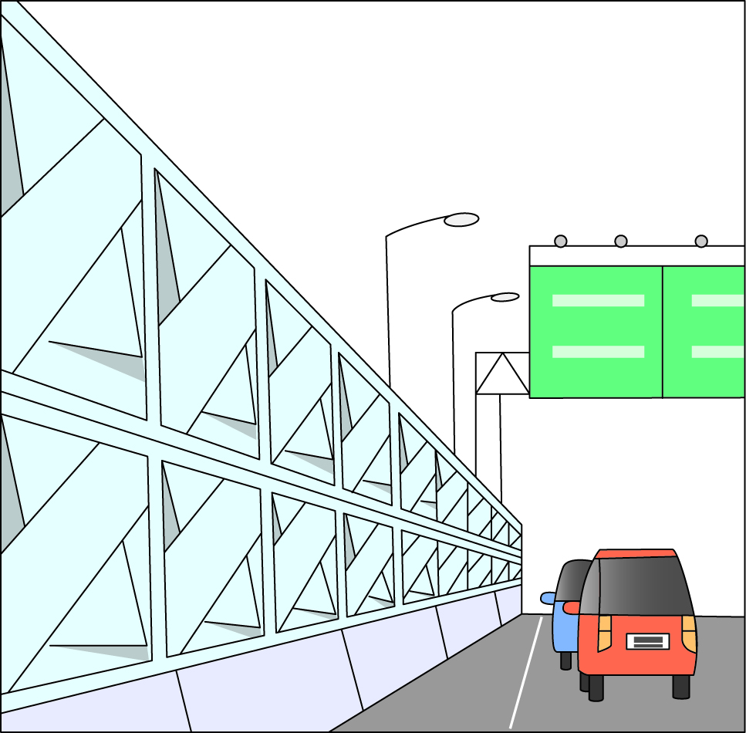
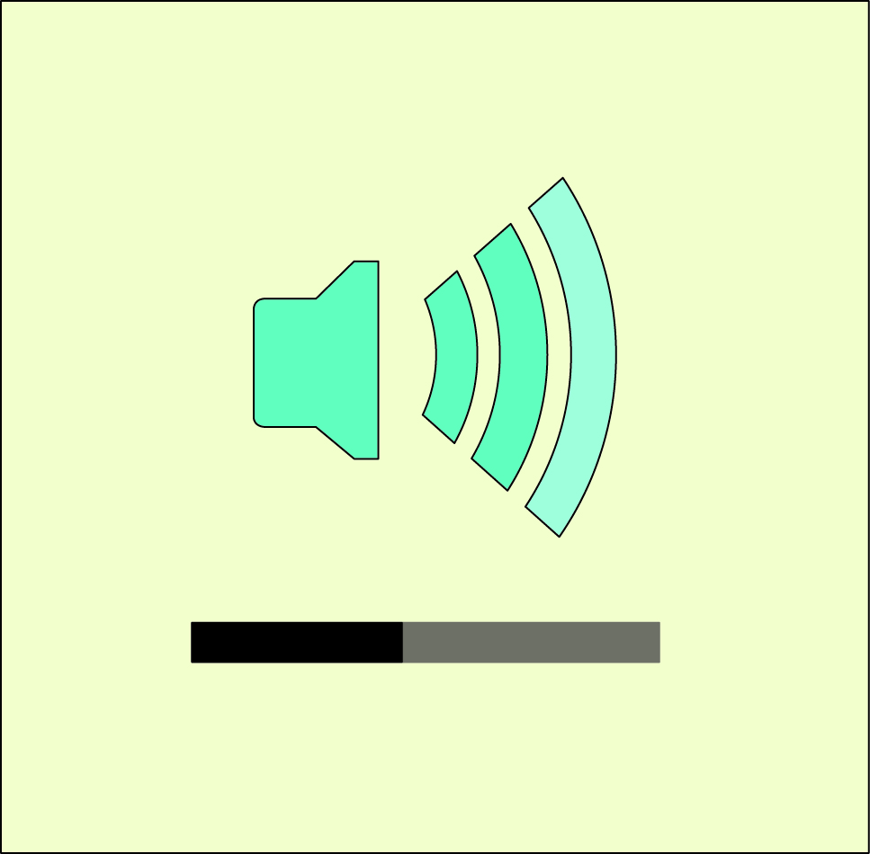
วิธีที่ 3
ป้องกันที่ผู้รับเสียง มีอุปกรณ์ครอบหูหรืออุดหู

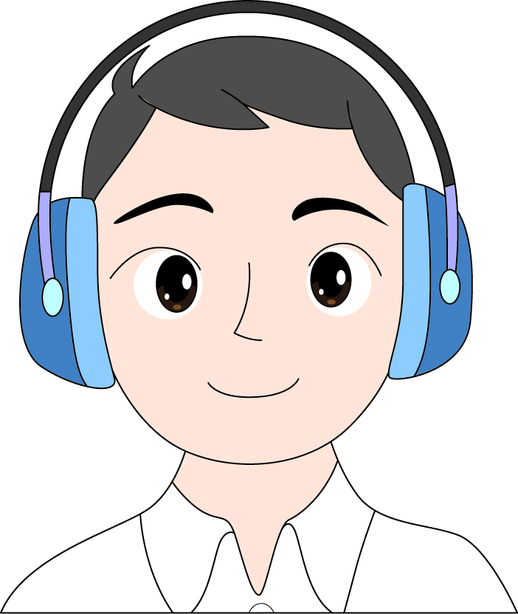

แผนภาพความคิด วิธีป้องกันอันตรายจากเสียงดัง

13. นักเรียนร่วมกันสรุปสิ่งที่เข้าใจเป็นความรู้ร่วมกัน ดังนี้
• มลพิษทางเสียง คือ เสียงที่ก่อให้เกิดความรำคาญ การฟังเสียงที่มีความดังมากติดต่อกัน
เป็นเวลานาน เช่น เสียงขุดเจาะถนน เสียงวิทยุต่าง ๆ จะเป็นอันตรายต่อการได้ยินและหูของเราได้
อาจทำให้เยื่อแก้วหูฉีกขาด หรือเกิดอาการหูตึงหรือหูหนวกได้ เสียงที่ปลอดภัยต้องมีความดังไม่เกิน
85 เดซิเบล และต้องฟังไม่เกินวันละ 8 ชั่วโมง


ขั้นสื่อสารและนำเสนอ (Applying the Communication Skill)
• • • • • • • • • • • • • • • • • • • • • • • • • • • •

14. ผู้แทนนักเรียนแต่ละกลุ่มออกมาพูดและนำเสนอแผนภาพความคิดวิธีป้องกันอันตราย
จากเสียงดังหน้าชั้นเรียน เพื่อแลกเปลี่ยนเรียนรู้กัน เพื่อน ๆ ร่วมกันตรวจสอบและแก้ไขให้ถูกต้อง
15. นักเรียนร่วมกันอภิปรายสรุปเกี่ยวกับวิธีการทำงานให้เห็นการคิดเชิงระบบและวิธีการทำงาน
ที่มีแบบแผน


ขั้นประเมินเพื่อเพิ่มคุณค่าบริการสังคมและจิตสาธารณะ (Self-Regulating)
• • • • • • • • • • • • • • • • • • • • • • • • • • • • • • • •

16. นักเรียนร่วมกันคัดเลือกผลงานที่ดีเด่นจัดทำเป็นนิทรรศการ หรือจัดแสดงผลงาน หรือเผยแพร่ในเว็บไซต์ หรือเฟซบุ๊ก (facebook) ของโรงเรียน เพื่อเป็นแหล่งการเรียนรู้ให้นักเรียนชั้นอื่น ๆ
การนำเสนอผลงานโดยการเผยแพร่ในเว็บไซต์ หรือเฟซบุ๊ก (facebook)
สร้างเสริมทักษะศตวรรษที่ 21 ด้านความรอบรู้ในเทคโนโลยีสารสนเทศ

17. นักเรียนตรวจสอบหรือประเมินขั้นตอนต่าง ๆ ที่เรียนมาในวันนี้มีจุดเด่น จุดบกพร่องอะไรบ้าง
มีความสงสัย ความอยากรู้อยากเห็นในเรื่องใด ให้ระบุ
18. นักเรียนประเมินตนเอง โดยเขียนแสดงความรู้สึกหลังการเรียน ในประเด็นต่อไปนี้
• สิ่งที่นักเรียนได้เรียนรู้ในวันนี้คืออะไร
• นักเรียนมีส่วนร่วมกิจกรรมในกลุ่มมากน้อยเพียงใด
• เพื่อนนักเรียนในกลุ่มมีส่วนร่วมกิจกรรมในกลุ่มมากน้อยเพียงใด
• นักเรียนพึงพอใจกับการเรียนในวันนี้หรือไม่ เพียงใด
• นักเรียนจะนำความรู้ที่ได้นี้ไปใช้ให้เกิดประโยชน์แก่ตนเอง ครอบครัว และสังคมทั่วไป
ได้อย่างไร
จากนั้นแลกเปลี่ยนตรวจสอบขั้นตอนการทำงานทุกขั้นตอนว่าจะเพิ่มคุณค่าไปสู่สังคม
เกิดประโยชน์ต่อสังคมให้มากขึ้นกว่าเดิมในขั้นตอนใดบ้าง สำหรับการทำงานในครั้งต่อไป

สื่อการเรียนรู้/แหล่งการเรียนรู้

1. หนังสือเรียน รายวิชาพื้นฐานวิทยาศาสตร์ ชั้นประถมศึกษาปีที่ 5
ของสถาบันพัฒนาคุณภาพวิชาการ (พว.)
2. แบบฝึกหัด รายวิชาพื้นฐานวิทยาศาสตร์ ชั้นประถมศึกษาปีที่ 5
ของสถาบันพัฒนาคุณภาพวิชาการ (พว.)
3. ชุดกิจกรรมการเรียนรู้พัฒนาการคิดวิเคราะห์ รายวิชาพื้นฐานวิทยาศาสตร์ ชั้นประถมศึกษาปีที่ 5
ของสถาบันพัฒนาคุณภาพวิชาการ (พว.)
4. ภาพระดับความดังของเสียงต่าง ๆ
5. ใบกิจกรรม เรื่อง อันตรายจากเสียงดัง
6. แหล่งการเรียนรู้ทั้งภายในและภายนอกโรงเรียน


กิจกรรมเสนอแนะ

นักเรียนลองทำกิจกรรมต่อไปนี้
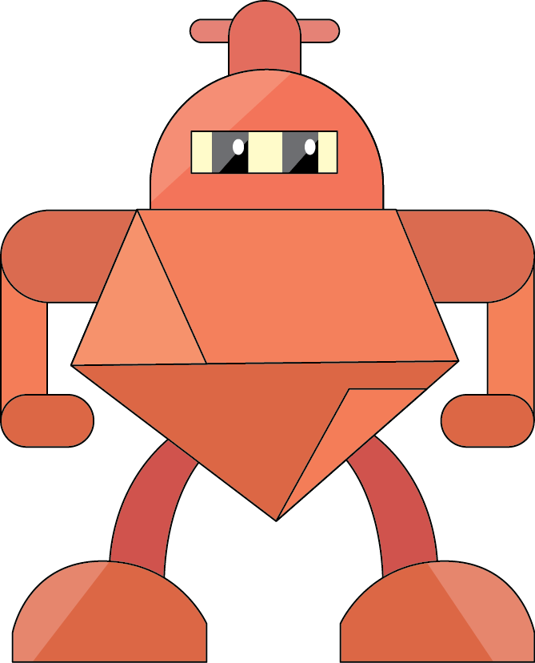
กิจกรรม อันตรายจากเสียงดัง

วิธีทำ

1. แบ่งกลุ่ม แต่ละกลุ่มร่วมกันสำรวจเสียงที่เกิดขึ้นรอบตัว
2. แต่ละกลุ่มร่วมกันระบุแหล่งกำเนิดเสียงที่อาจเป็นอันตรายต่อการได้ยิน และไม่เป็นอันตราย
ต่อการได้ยินมาประเภทละ 2 แหล่ง บันทึกผล
3. แต่ละกลุ่มร่วมกันอภิปรายถึงอันตรายที่เกิดขึ้นเมื่อฟังเสียงที่ดังมาก ๆ และเสนอวิธีป้องกัน
4. แต่ละกลุ่มนำเสนอผลการทำกิจกรรม

คำถามก่อนทำกิจกรรม

1. คำถามสำคัญในการทำกิจกรรมคืออะไร
(เสียงดังระดับใดจะเป็นอันตรายต่อหูหนวก)

2. นักเรียนคิดว่าแหล่งกำเนิดเสียงใดบ้างที่เป็นอันตรายต่อการได้ยิน
(เสียงขุดเจาะถนน เสียงเครื่องบิน เสียงระเบิด)

บันทึกผลการทำกิจกรรม

ตาราง ผลการสำรวจแหล่งกำเนิดเสียงต่าง ๆ รอบตัว

แหล่งกำเนิดเสียง | ผลที่เกิดขึ้นหากได้ยินเป็นเวลานาน
แหล่งกำเนิดเสียง | เป็นอันตรายต่อการได้ยิน | ไม่เป็นอันตรายต่อการได้ยิน
 | ✓
 |  | ✓
 | ✓
 |  | ✓

คำถามหลังทำกิจกรรม

✓
ตอบคำถาม และเขียนเครื่องหมาย ลงใน หน้าคำตอบที่ถูกต้อง
1. เสียงจากแหล่งกำเนิดเสียงใดที่เป็นอันตรายต่อการได้ยิน
(เสียงเครื่องฉีดยาฆ่าแมลง เสียงเรือ)

2. เสียงจากแหล่งกำเนิดเสียงใดที่ไม่เป็นอันตรายต่อการได้ยิน
(เสียงลมพัด เสียงนํ้าหยด)

3. สรุปผลการทำกิจกรรมได้ว่าอย่างไร
การฟังเสียงที่มีความดังมากติดต่อกันเป็นเวลานานเป็นอันตรายต่อการได้ยิน
การฟังเสียงที่เบามากเกินไปติดต่อกันเป็นเวลานานเป็นอันตรายต่อการได้ยิน
4. ถ้าได้ยินเสียงที่ดังมาก ๆ เป็นเวลานาน ๆ จะเกิดอันตรายอย่างไร
เยื่อแก้วหูสั่นสะเทือนเป็นปกติ เพิ่มความสามารถในการได้ยินเสียงในระยะไกลเพิ่มขึ้น
เยื่อแก้วหูฉีกขาด เกิดอาการหูตึงหรือหูหนวก

5. ถ้านักเรียนอยู่ในบริเวณที่มีเสียงดังมาก ๆ เป็นเวลานาน ๆ นักเรียนรู้สึกอย่างไร




6. นักเรียนจะป้องกันหูไม่ให้ได้รับอันตรายได้โดยวิธีใดบ้าง
(ตัวอย่างคำตอบ ไม่ฟังเสียงที่ดังเกินไป ใช้ที่อุดหู เมื่ออยู่ในที่เสียงดัง)

จงทำกิจกรรมอย่างรวมพลัง ด้วยความตั้งใจ


กิจกรรมเสนอแนะ

นักเรียนลองทำกิจกรรมต่อไปนี้
กิจกรรม อันตรายจากเสียงดัง

วิธีทำ

1. แบ่งกลุ่ม แต่ละกลุ่มร่วมกันสำรวจเสียงที่เกิดขึ้นรอบตัว
2. แต่ละกลุ่มร่วมกันระบุแหล่งกำเนิดเสียงที่อาจเป็นอันตรายต่อการได้ยิน และไม่เป็นอันตราย
ต่อการได้ยินมาประเภทละ 2 แหล่ง บันทึกผล
3. แต่ละกลุ่มร่วมกันอภิปรายถึงอันตรายที่เกิดขึ้นเมื่อฟังเสียงที่ดังมาก ๆ และเสนอวิธีป้องกัน
4. แต่ละกลุ่มนำเสนอผลการทำกิจกรรม

คำถามก่อนทำกิจกรรม

1. คำถามสำคัญในการทำกิจกรรมคืออะไร
(เสียงดังระดับใดจะเป็นอันตรายต่อหูของเรา)

2. นักเรียนคิดว่าแหล่งกำเนิดเสียงใดบ้างที่เป็นอันตรายต่อการได้ยิน
(เสียงขุดเจาะถนน เสียงเครื่องบิน เสียงระเบิด)

บันทึกผลการทำกิจกรรม

ตาราง ผลการสำรวจแหล่งกำเนิดเสียงต่าง ๆ รอบตัว

แหล่งกำเนิดเสียง | ผลที่เกิดขึ้นหากได้ยินเป็นเวลานาน
แหล่งกำเนิดเสียง | เป็นอันตรายต่อการได้ยิน | ไม่เป็นอันตรายต่อการได้ยิน
1. เสียงเครื่องฉีดยาฆ่าแมลง | ✓
2. เสียงลมพัด |  | ✓
3. เสียงเรือ | ✓
4. เสียงน้ำหยด |  | ✓

คำถามหลังทำกิจกรรม

✓
ตอบคำถาม และเขียนเครื่องหมาย ลงใน หน้าคำตอบที่ถูกต้อง
1. เสียงจากแหล่งกำเนิดเสียงใดที่เป็นอันตรายต่อการได้ยิน
(เสียงเครื่องฉีดยาฆ่าแมลง เสียงเรือ)

2. เสียงจากแหล่งกำเนิดเสียงใดที่ไม่เป็นอันตรายต่อการได้ยิน
(เสียงลมพัด เสียงนํ้าหยด)

3. สรุปผลการทำกิจกรรมได้ว่าอย่างไร
การฟังเสียงที่มีความดังมากติดต่อกันเป็นเวลานานเป็นอันตรายต่อการได้ยิน
✓
การฟังเสียงที่เบามากเกินไปติดต่อกันเป็นเวลานานเป็นอันตรายต่อการได้ยิน
4. ถ้าได้ยินเสียงที่ดังมาก ๆ เป็นเวลานาน ๆ จะเกิดอันตรายอย่างไร
เยื่อแก้วหูสั่นสะเทือนเป็นปกติ เพิ่มความสามารถในการได้ยินเสียงในระยะไกลเพิ่มขึ้น
เยื่อแก้วหูฉีกขาด เกิดอาการหูตึงหรือหูหนวก
✓

5. ถ้านักเรียนอยู่ในบริเวณที่มีเสียงดังมาก ๆ เป็นเวลานาน ๆ นักเรียนรู้สึกอย่างไร

✓

6. นักเรียนจะป้องกันหูไม่ให้ได้รับอันตรายได้โดยวิธีใดบ้าง
(ตัวอย่างคำตอบ ไม่ฟังเสียงที่ดังเกินไป ใช้ที่อุดหูเมื่ออยู่ในที่เสียงดัง)

จงทำกิจกรรมอย่างรวมพลัง ด้วยความตั้งใจ


การประเมินการเรียนรู้

1. ประเมินความรู้ เรื่อง ค่าระดับความดังของเสียงในสิ่งแวดล้อม (K) ด้วยแบบทดสอบ
2. ประเมินการปฏิบัติการทำกิจกรรม (P) ด้วยแบบประเมิน
3. ประเมินชิ้นงาน แผนภาพความคิด วิธีป้องกันอันตรายจากเสียงดัง (P) ด้วยแบบประเมิน
4. ประเมินคุณลักษณะอันพึงประสงค์ ด้านใฝ่เรียนรู้ มุ่งมั่นในการทำงาน (A) ด้วยแบบประเมิน


แบบประเมินตามสภาพจริง (Rubrics)

แบบประเมินการปฏิบัติการทำกิจกรรม
รายการการประเมิน | ระดับคุณภาพ
รายการการประเมิน | 4 | 3 | 2 | 1
1. การทำกิจกรรม  ตามแผนที่กำหนด | ทำกิจกรรมตามวิธีการและขั้นตอนที่กำหนดไว้อย่างถูกต้องด้วยตนเอง  มีการปรับปรุงแก้ไข  เป็นระยะ | ทำกิจกรรมตามวิธีการและขั้นตอนที่กำหนดไว้ด้วยตนเอง มีการปรับปรุงแก้ไขบ้าง | ทำกิจกรรมตามวิธีการและขั้นตอนที่กำหนดไว้ โดยมีครูหรือผู้อื่น  เป็นผู้แนะนำ | ทำกิจกรรมไม่ถูกต้องตามวิธีการและขั้นตอน  ที่กำหนดไว้  ไม่มีการปรับปรุงแก้ไข
2. การบันทึกผล  การทำกิจกรรม | บันทึกผลเป็นระยะ  อย่างถูกต้อง มีระเบียบ  มีการระบุหน่วย มีการ อธิบายข้อมูลให้เห็น  ความเชื่อมโยงเป็นภาพรวม เป็นเหตุเป็นผล และเป็นไปตามการทำกิจกรรม | บันทึกผลเป็นระยะ  อย่างถูกต้อง มีระเบียบ  มีการระบุหน่วย มีการอธิบายข้อมูลให้เห็นถึงความสัมพันธ์เป็นไป  ตามการทำกิจกรรม | บันทึกผลเป็นระยะ  แต่ไม่เป็นระเบียบ  ไม่มีการระบุหน่วย  และไม่มีการอธิบายข้อมูล  ให้เห็นถึงความสัมพันธ์  ของการทำกิจกรรม | บันทึกผลไม่ครบ  ไม่มีการระบุหน่วย  และไม่เป็นไปตาม  การทำกิจกรรม
3. การจัดกระทำข้อมูล  และการนำเสนอ | จัดกระทำข้อมูล  อย่างเป็นระบบ  มีการเชื่อมโยงให้เห็น  เป็นภาพรวม และนำเสนอ  ด้วยแบบต่าง ๆ อย่างชัดเจนถูกต้อง | จัดกระทำข้อมูล  อย่างเป็นระบบ มีการ  จำแนกข้อมูลให้เห็น  ความสัมพันธ์ นำเสนอ  ด้วยแบบต่าง ๆ ได้  แต่ยังไม่ชัดเจน | จัดกระทำข้อมูล  อย่างเป็นระบบ  มีการยกตัวอย่างเพิ่มเติม  ให้เข้าใจง่าย และนำเสนอ  ด้วยแบบต่าง ๆ  แต่ยังไม่ชัดเจน  และไม่ถูกต้อง | จัดกระทำข้อมูลอย่าง  ไม่เป็นระบบ และมีการ  นำเสนอไม่สื่อความหมาย  และไม่ชัดเจน
4. การสรุปผล  การทำกิจกรรม | สรุปผลการทำกิจกรรม  ได้อย่างถูกต้อง กระชับ  ชัดเจน และครอบคลุม  ข้อมูลจากการวิเคราะห์  ทั้งหมด | สรุปผลการทำกิจกรรม  ได้ถูกต้อง  แต่ยังไม่ครอบคลุมข้อมูล  จากการวิเคราะห์ทั้งหมด | สรุปผลการทำกิจกรรมได้ โดยมีครูหรือผู้อื่น  แนะนำบ้าง จึงสามารถ  สรุปได้ถูกต้อง | สรุปผลการทำกิจกรรม  ตามความรู้ที่พอมีอยู่ โดยไม่ใช้ข้อมูล  จากการทำกิจกรรม

แบบประเมินชิ้นงาน การจัดกระทำและนำเสนอแผนภาพความคิด
รายการการประเมิน | ระดับคุณภาพ
รายการการประเมิน | 4 | 3 | 2 | 1
การจัดกระทำ  และนำเสนอ  แผนภาพความคิด | จัดกระทำ  แผนภาพความคิด  อย่างเป็นระบบ  และนำเสนอด้วยแบบ  ที่ชัดเจน ถูกต้อง ครอบคลุม และมีการเชื่อมโยงให้เห็นเป็น  ภาพรวม | จัดกระทำ  แผนภาพความคิด  อย่างเป็นระบบ  มีการจำแนกข้อมูล  ให้เห็นความสัมพันธ์  และนำเสนอด้วยแบบ  ที่ครอบคลุม | จัดกระทำ  แผนภาพความคิดได้  มีการยกตัวอย่างเพิ่มเติม  และนำเสนอด้วยแบบ  ต่าง ๆ แต่ยังไม่ครอบคลุม | จัดกระทำ  แผนภาพความคิด  อย่างไม่เป็นระบบ  และนำเสนอ  ไม่สื่อความหมาย  และไม่ชัดเจน

ข้อเสนอแนะของผู้บริหารสถานศึกษา

ลงชื่อ
( )
ตำแหน่ง

บันทึกหลังการสอน

ผลการจัดการเรียนการสอน

ปัญหา/อุปสรรค

แนวทางแก้ไข

ครูผู้สอน
( )
วันที่บันทึก

